GIÁO ÁN
LĨNH VỰC PHÁT TRIỂN THẨM MỸ
HOẠT ĐỘNG TẠO HÌNH
- Đề tài: Phần 2 của dự án STEAM làm thuyền nổi được trên mặt nước
- Đối tượng : Mẫu giáo nhỡ (4-5 tuổi)
I. MỤC ĐÍCH YÊU CẦU
1. Kiến thức:
- Trẻ biết được các kiểu thuyền khác nhau.
- Trẻ biết được các chất liệu khác nhau: Nhựa, gỗ, giấy...
2. Kỹ năng:
- E: Chế tạo: Quá trình trẻ sử dụng các nguyên vật liệu khác nhau để chế tạo ra một chiếc thuyền có thể nổi được trên mặt nước
- A: Nghệ thuật: Vẽ, tô màu, gắn đính trang trí cho chiếc thuyền thêm đẹp
- M: Toán: Xếp cạnh, hình dạng, số lượng
- Quan sát, chia sẻ, thảo luận với bạn
3. Thái độ:
- Trẻ tích cực hứng thú tham gia hoạt động.
- Chú ý quan sát lắng nghe và trả lời câu hỏi của cô.
- Cố gắng hoàn thành công việc được giao.
II. CHUẨN BỊ
1.Địa điểm tổ chức: Trong lớp học
2. Đội hình dạy trẻ:
- Đội hình ngồi theo nhóm
3. Đồ dùng:
* Đồ dùng của cô: Nhạc không lời.
- Một số chiếc thuyền gợi ý của cô đã sáng chế ra được.
- Khung cảnh thác nước phía dưới là hồ nước để cho trẻ để thuyền ra thử nghiệm xem có nổi được trên nước hay không.

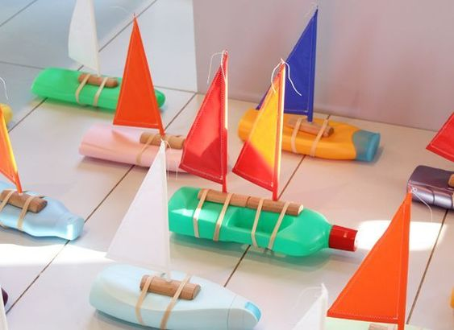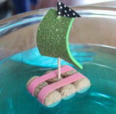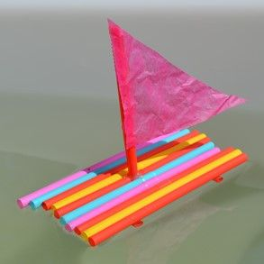

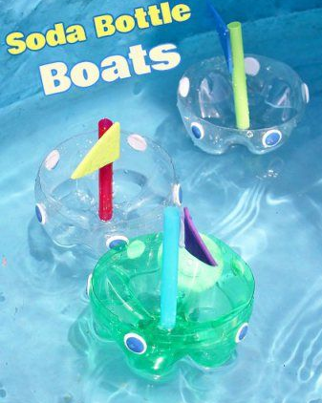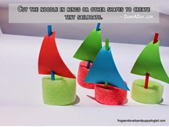

* Đồ dùng của trẻ:
- Kí hiệu tên của trẻ
- File thiết kế: trẻ được giao nhiệm vụ từ hôm trước mang về nhà làm cùng bố mẹ
- Nguyên vật liệu: Chai nhựa từ lọ dầu gội đầu, chai lavi, ống hút, nút chai rượu, miếng xốp mút, que kem, giấy màu, giấy nhũ, nilong...
- Hồ dán, băng dính, kéo...
- Bàn thấp để trẻ ngồi theo nhóm 4-6 bàn

III. CÁCH TIẾN HÀNH

Hoạt động của cô | Hoạt động của trẻ
1. Ổn định tổ chức, gây hứng thú:  - Cô và trẻ cùng nhau tập trung tại thác nước quan sát và nhận xét.  - Các con lại đây với cô nào. Hãy quan sát xem hôm nay lớp mình có gì đặc biệt?  - Đây là cái gì? (thác nước). Đúng rồi, đây là một thác nước và phía dưới là một cái hồ thật đẹp, và phẳng lặng phải không nào?  - Ôi cảnh ở thác nước này đẹp quả, tự dưng cô đã nảy ra một ý tưởng muốn đi ngắm cảnh ở nơi đây. Vậy làm thế nào để có thể di chuyển trên hồ nước này để mình có thể tha hồ ngắm cảnh tuyệt đẹp này? Con sẽ dùng cách nào để di chuyển được  Theo cô muốn di chuyển được trên hồ nước này cần có thuyền. Ngồi trên thuyền ta có thể thong dong mà tận hưởng ngắm cảnh.  - Vậy chúng mình có nhất trí ý tưởng làm thuyền với cô ngày hôm nay không nào?  2. Phương pháp , hình thức tổ chức:  STEAM được thể hiện xen kẽ trong các hoạt động  * Tưởng tượng lên kế hoạch và ý tưởng  - Trẻ đã thực hiện nhiệm vụ giao về nhà: Cùng bố mẹ làm bản thiết kế về chiếc thuyền của mình mà có thể nổi được trên mặt nước.  + A: Nghệ thuật: Lên ý tưởng vẽ hoặc tô màu, cát dán để thiết kế cho chiếc thuyền của mình  + E: Chế tạo: Thảo luận cùng bố mẹ lựa chọn nguyên liệu để làm chiếc thuyền có thể nổi được trên mặt nước.  * Thiết kế:  - Trẻ thực hiện bản thiết kế tại nhà cùng bố mẹ  - A: Nghệ thuật: vẽ, tô màu hoặc cắt dán cho chiếc thuyền thêm đẹp  - Trong buổi học trước, các con đã được làm thí nghiệm về vật chìm vật nổi. Các con đã hiểu vì sao cũng là kim loại nhưng tại sao một chiếc thanh kim loại nhỏ như vậy, khi ném xuống nước thì lại chìm còn một chiếc tàu cũng làm bằng kim loại to như thế mà vẫn có thể nổi được trên mặt nước. Và chúng mình đã cùng nhau đồng ý thực hiện dự án làm thuyền có thể nổi được trên mặt nước. Bây giờ, cô muốn các con chia sẻ với cô và các bạn về bản thiết cho dự án làm thuyền có thể nổi trên mặt nước mà các con đã về cùng bố mẹ thực hiện nào.  - > Trẻ đi lấy bản thiết kế làm thuyền có thể nổi được trên mặt nước của mình và về vòng tròn chia sẻ cùng cô và các bạn trong lớp:  - Con đã có ý tưởng làm chiếc thuyền của mình như thế nào?  - Con định làm thuyền bằng nguyên vật liệu gì?  - Tại sao con lại chọn nguyên vật liệu đó? Nếu chọn nguyên vật liệu đó thì thuyền của con có nổi được không?  - Con định chọn thân thuyền làm bằng gì?  - Con chọn cánh buồm bằng gì? Cánh buồm hình gì?  - Làm xong chiếc thuyền con có định trang trí gì cho thuyền của mình thêm đẹp không?  (Giáo viên gợi mở để trẻ nói lên ý tưởng của mình)  E: Chế tạo:  - Bạn nào cũng đã có bản vẽ thiết kế về chiếc thuyền  của mình rồi. Các con hãy đi chọn những nguyên vật liệu mà mình thích để tạo ra những chiếc thuyền có thể nổi được trên mặt nước theo ý tưởng của mình nhé.  - Trong khi trẻ chế tạo chiếc thuyền của mình cô hỏi trẻ:  + Chiếc thuyền của con làm bằng vật liệu gì?  + Cánh buồm đâu đâu? Là hình gì? Có mấy cánh buồm? ...  - A: nghệ thuật: trẻ trang trí chiếc thuyền thêm đẹp  - M: toán: đếm số lượng ống hút hay que kem mà trẻ làm thân thuyền; Xếp cạnh các ống hút hay que kem.. với nhau; hình dạng của thân thuyền, cánh buồm  * Đánh giá sản phẩm:  - Cho trẻ trưng bày sản phẩm tại hồ nước mà trẻ đã quan sát và thảo luận về ý tưởng. Hỏi trẻ:  + Con có chắp ghép được các nguyên liệu tạo thành chiếc thuyền nổi được trên mặt nước hay không?  + Thân thuyền và cánh buồm đã được gắn chắc chưa?  + Thuyền của con đâu? Có nổi được trên mặt nước hay không?  + Con thấy thuyền của mình có cần sửa lại gì không?  + Con có muốn chỉnh sửa gì cho chiếc thuyền của mình hay không?  GV quan sát, lắng nghe cách trẻ sẽ làm và gợi ý cho trẻ nếu gặp khó khăn.  - Cho trẻ cùng quan sát sản phẩm của mình, chia sẻ với bạn tại góc sản phẩm STEAM và chiều nay chúng mình sẽ cùng mang những sản phẩm của mình về nhà khoe với bố mẹ nhé  3 . Kết thúc  - Hôm nay có chế tạo ra được một số chiếc thuyền cho riêng mình đấy. Chúng mình hãy cùng xem chiếc thuyền của cô chế tạo ra nhé.  - Cho trẻ quan sát chiếc thuyền của cô và cùng xem thuyền có nổi được không. | - Trẻ tập trung tại thác nước và quan sát  - Trẻ trả lời.  - Trẻ trả lời  - Trẻ đi lấy bản thiết kế và trao đổi với cô, các bạn về bản thiết kế của mình.  - Trẻ trả lời  - Trẻ trả lời  - Trẻ trả lời  - Trẻ trả lời  - Trẻ trả lời  - Trẻ đi lựa chọn những nguyên vật liệu tại góc tạo hình về chỗ thực hiện dự án.  - Trẻ trả lời  - Trẻ quan sát thuyền do cô chế tạo

